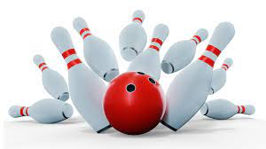
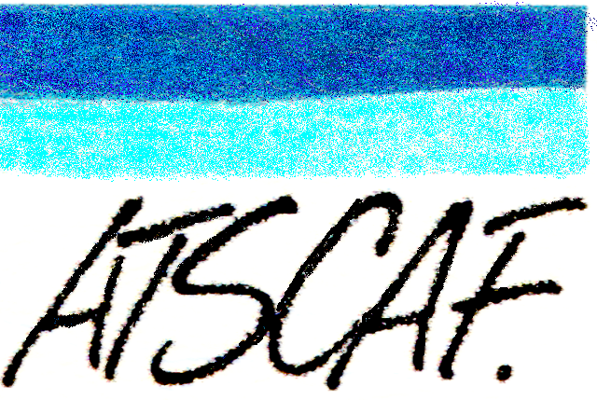
EURE
vous propose :

Une soirée Bowling

à L'Aéro espace loisirs
1 Rue Gay Lussac, 27000 Évreux

Le vendredi 26 janvier 2024
Deux rendez-vous possibles

A 19 h30 au Del Arte - 1145 Rte de Paris, 27930 Le Vieil-Évreux ( à coté de chez Biocoop et Grand Frais – en face d’Intermarché)°pour un repas pris en commun apéritif offert par l’ATSCAF possibilité de partager le repas sans partie de bowling

- A 21 h au bowling pour ceux qui ne souhaitent pas partager leur repas
Une partie de Bowling (chaussures fournies)
3 € par joueur adhérent ( 8 € pour les non adhérents)

---------------------------------------------------------------------------------------------------------------------------------------------

Soirée Bowling du 26 janvier 2024
Bulletin à retourner par mail atscaf27@orange.fr avant le 12 janvier 2024
et le règlement à transmettre à Philippe GAREL – ATSCAF - CID 27 Cité Administrative – BD Georges CHAUVIN 27023 Évreux Cedex

NOM : …........................................ Prénom :......................... téléphone portable :

Nombre de participants au repas :

Nombre de participants au repas et au bowling :

Nombre de participants au bowling:

Adhérent : x 3 € Non adhérent : x 8 €

TOTAL du règlement : ….........€ Chèque à l’ordre de l’ATSCAF

